Lathund KK Eskimå 2019 Website/Kalender

Website

Inlogg
Gå till www.kkeskima.se/wp-login.php och logga in med ditt tilldelade användernamn och lösenord.
Om du behöver en användare eller har glömt ditt lösenord kontakta: Bo Nix: bo.m.nix@telia.com, Jörgen Johansson jorgen@solkatt.eu eller Anders Landenstad ander@landenstad.se

Inlägg
I översta linje av menyn välj +Skapa och sen Inlägg.
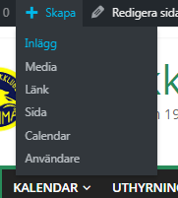
I högre sida finns en meny. Under Kategorier välj en passande kategori. Man kan väja flera kategorier om man tycker det ska synas under flera ställen på sidan.
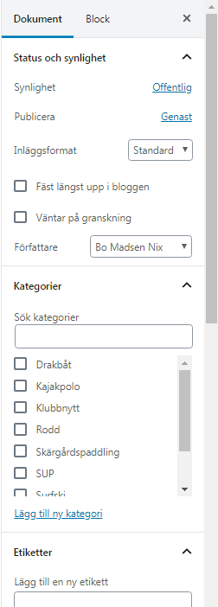
Lite längre nere i menyn väljer man vilket bild som ska associeras med inlägget
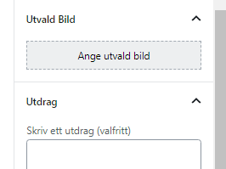
Man kommer då in i media biblioteket och kan välja ett existerande bild eller ladda upp ett nytt. Kom ihåg att bilden gärna får vara av bra kvalitet då oskärpa lätt syns när man kollar hemsidan på PC.
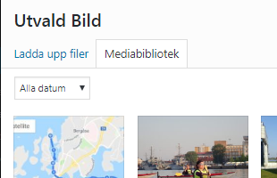
Sen väj en titel för inlägget
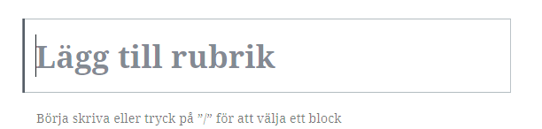
Sen kan man lägga till olika element.
-För text kan man använda Stycke eller Klassisk. Klassisk liknar en normal dokument redigerare.
-För bild kan man använda Bild eller Galleri.
-För länk kan man använda funktionen under klassisk eller Anpassad html i formen
-För fil kan man använda funktionen fil, som funkar nästen på samma sätt som bild. Kom ihåg att för dokument är PDF att föredra över Word, Excel eller liknande.
<a href=”/länkadress”>Namn på länk</a>

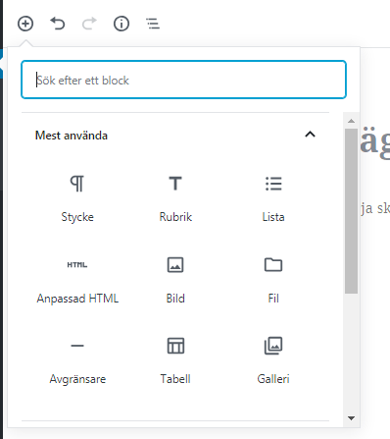
När man tycker man har med det som man vil visa trycker man Publicera 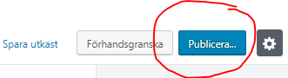
och sen igen publicera

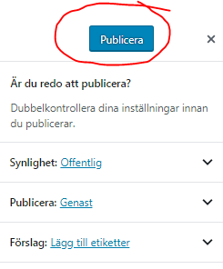
Sen kan man trycka på Visa Inlägg för att se det som man har skapat
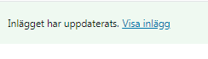
Är man inte nöjd kan man redigera inlägget vid att trycka Redigera Inlägg
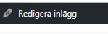
Och sen välja Uppdatera när man är färdig
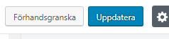

Sidor
Sidor kan redigeras vid att trycka redigera sida och använda samma element som för inlägg, men är du osäker så kontakta gärna webadministrator.
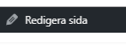
Skal Inlägget synas bland dom 3 utvalde inlägg på förstasidan, då gå i Tryck Kajakklubben Eskimå
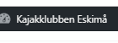
Och sen Adminpanel så det ser så här ut:
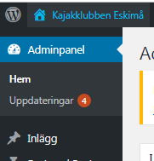
Välj Inlägg(alla) så det ser sådan här ut
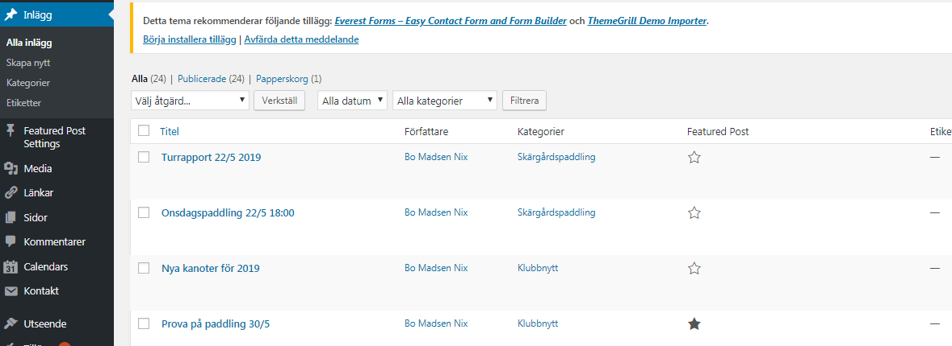
Hitta den som du inte längre vil ha vist på framsidan och plocka bort stjärnan i Featured Post
Sen hitta ditt nya inlägg och markera det som Featured Post.
Kom ihåg att det här är viktigt att Utvald bild håller bra kvalitet. Väga hur viktigt ditt inlägg är i förhållande till dom som redan är utvalde.

Kalender
Vi använder Google kalendern på info@kkeskima.se som grund för alla kalendrar.
Under denna finns följande kalendrar:
KK Eskimå Klubben
KK Eskimå Träning&Tävling
KK Eskimå Drakbåt
KK Eskimå Kajakpolo
KK Eskimå Kurs & Arrangement
KK Eskimå Lokalen
KK Eskimå Rodd
KK Eskimå Skärgårdspaddling
KK Eskimå SUP
KK Eskimå Surfski
Vi använder inte direkt login till denna kalender, men delegerar istället till eran egna Google kalendrar. Exempel hur det kan se ut:
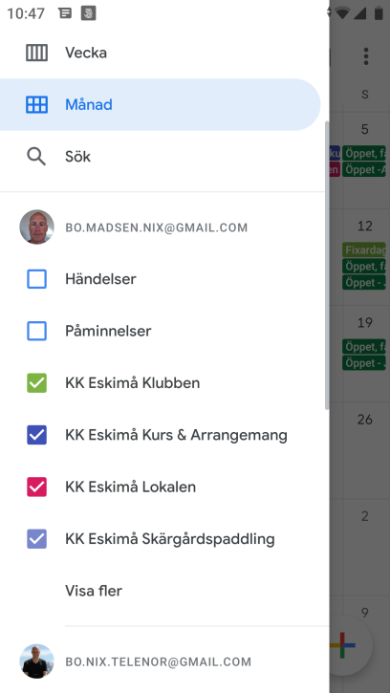
För att få delegerat kalendern kontakta Bo Nix bo.m.nix@telia.com , Clas Nilsson cunik73@gmail.com, Anders Velin anders.velin@gmail.com eller lars.olov.svensson.karlskrona@gmail.com

Nytt evenemang
Göra ett nytt evenemang i din Google kalender.
Tryck skapa:
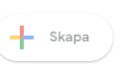
Sen välj rätt kalender, uppdatera med passande titel, justera tiden, lägg till plats och uppdatera med en passande beskrivning. När du är nöjd, tryck Spara
